**Materia: Seminario de integración: Salud Curso y división: 6to C y D**

**Profesor: Pizzio Patricia Paola**

**Tema:** Noxas: clasificación

**Objetivos:**

Reconocer y relacionar las noxas con las enfermedades que causan

**Criterios:**

Uso correcto de vocabulario técnico, Respuestas ajustadas a lo requerido en consigna, Capacidad de síntesis para elaboración de esquemas, Capacidad para aplicación de conocimientos aprendidos

**Actividad:**

Leer y analizar la siguiente página de libro de Educación para la salud- Santillana y luego resolver las siguientes consignas:

1. Definir Noxa y completar el siguiente cuadro comparativo en función de los tipos

|  |  |  |
| --- | --- | --- |
| **NOXAS** | **CARACTERISTICAS** | **EJEMPLOS** |
| BIOLOGICAS |  |  |
| FISICAS |  |  |
| QUIMICAS |  |  |
| PSICOSOCIALES |  |  |

1. Observar las siguientes imágenes e identificar a qué tipo de noxa corresponde cada una. ¿Algunos de los ejemplos no corresponde a las noxas estudiadas en la bibliografía recomendada? ¿Cuál? Determinar un nombre para esas noxas y fundamentar

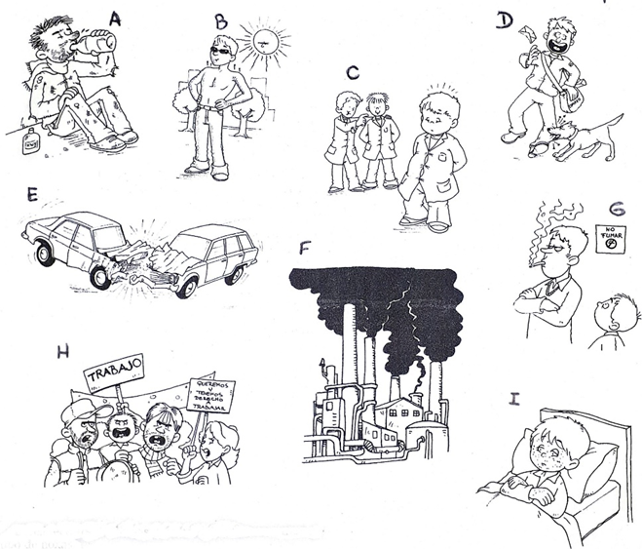

1. Las noxas biológicas son en todos los seres vivos o virus capaces de producir enfermedades. Según el grupo de organismos al cual pertenecen se los puede clasificar en: (completa cuadro)

|  |  |  |  |
| --- | --- | --- | --- |
| Reino | Organismo | CARACTERISTICAS | ENFERMEDADES |
| PROTISTA | Protozoos:  1-  2- |  |  |
| ANIMAL | Metazoos  1-  2- |  |  |
| FUNGI U HONGOS | Hongos  1-  2- |  |  |
| MONERA | Bacterias  1-  Rickettsias  1- |  |  |
| VIRUS | 1-  2- |  |  |

1. Pinta cuales de las siguientes opciones son correctas en cada caso:

|  |  |
| --- | --- |
| a-Son enfermedades virósicas:  hepatitis B- Poliomielitis-Tricomoniasis- Salmonelosis-Gripe – Viruela – Paperas  b-Son enfermedades bacterianas:  Tuberculosis- Tétanos- Herpes genital- Lepra-Ascaridiasis-Colera -Tos convulsa  c-Son micosis, enfermedades producidas por hongos:  Psitacosis- Angina- Giardiasis- Blenorragia- Meningitis-Candidiasis-Pie de atleta-Sarampión | d-Son enfermedades producidas por protozoos:  Tricomoniasis-Mal de Chagas -Toxoplasmosis – gripe- Dengue -Ébola- Paludismo – Fiebre hemorrágica Argentina  e- Son enfermedades causadas por parásitos pluricelulares:  Triquinosis- Ansquilostomiasis- Escarlatina- Pediculosis- Difteria- Oxiuriasis-Hidatidosis- Varicela |